**הדרכת Midjourney בסיסית עיצוב תמונות בעלי חיים**

כל התחלה של פרומפט מתחילה ב- /imagine

אחרי זה מוסיפים את הנושא המרכזי שרוצים בתמונה כולל סגנון העיצוב או צבע שולט במידה ויש.

אחרי כל הגדרה בפרומפט יש להוסיף רווח ו-, (פסיק)

לא כדי לנסות לכתוב פרומפטים המתארים יותר מידי פרטים בתמונה אחת סביר להניח שהתוכנה תבחר את השלושה הראשונים ומזה תיצור את התמונה.

התמונות יוצאות בגודל אחרי ואוטומטי של 1:1 כלומר תמונה מרובעת

על מנת לשנות גוגל לתמונה יש לסיוף בסוף הפרומפט —ar 2:3 לדוגמא אם רוצים תמונה שהיא ביחס 4:5 (לפי גדלים של מדיה חברתית) או להוסיף בסוף —ar 9:16 לדוגמא אם רוצים תמונה מותאמת לגודל סטורי.

ברגע שמתקבלות 4 תמונות מהפרומפט שלנו במיד יש לנו אפשרות לבחור את זו שאהבנו הכי הרבה ולבקש מ תוכנה לעשות לה מס׳ גרסאות נוספות את זה עושים ע״י לחיצה על אחת מהאופציות שיש מתחת לכל תמונה v1/v2/v3/v4

כשתמונה 1 היא השמאלית העליונה ותמונה 4 זו הימנית התחתונה

במידה והגענו באחת מהאפשרויות שקיבלנו לתמונה שמספקת אותנו ואנחנו רוצים אותה בצורה שיהיה אפשר לעבוד עליה ולהשתמש בה במדיה מחוץ לתוכנה אז יש את האפשרות להגדיל את התמונה הנבחרת וכמובן שהתוכנה גם משפרת אותה מחדדת את הפרטים ואת הרזולוציה

בוחרים את התמונה ע״י המקשים מתחת לתמונה u1/u2/u3/u4

כשתמונה 1 היא השמאלית העליונה ותמונה 4 זו הימנית התחתונה

התוכנה יודעת לעבוד על פרמטרים של צילום וגרפיקה בצורה מושלמת ולכן היא מבינה את השפה הזו הכי טוב ולכן כשכותבים את הפרומפט חשוב לזכור את זה ולהתנסח מול התוכנה בהתאם

לדוגמא אם אנחנו רוצים ליצור תמונות בעלות מראה בהיר (שזה ההפך מברירת המחדל של התוכנה שמייצרת באוטומט פריימים כהים) אז במקום לכתוב רק bright שלא בטוח שהתוכנה תבין כי יש למחילה כמה פירושים באנגלית אז נכתוב bright color scale

במידה ויש צבעים מסויימים שנרצה בתמונה אז רצוי לכתוב אותם יחד עם הנושא הראשי בתחילת הפרומפט או במידה ותיאור של הנושא מורכב גם ככה להוסיף אחרי הנושא כמובן רווח ופסיק ואז להוסיף bright color scale with light blue or red or green כמובן שמתאימים למה שרוציםת

על מנת להוסיף טקסטורות לאלמנט או לרקע שוב מה שחשוב זה לדעת לנסח את זה נכון לתוכנה בפרומפט לדוגמא אם רוצים שמשהו יהיה חלק בצבע מלא אז נכתוב solide ו/או plane

במידה ואנחנו רוצים טקסטורה של שיש אז נכתוב marble effect

וככה הלאה לגבי כל מה שרוצים להוסיף לפרומפט ושוב חשוב לא לנסות להעמיס בפרטי פרטים ואז להתאכזב שזה לא קורה

ועכשיו לנושא לשמו התכנסו- בואו נעשה תמונות של הכלבים/ חתולים/ או כל חיה הזוייה שאתם מגדלים…

אז בגלל שמידג׳ורני מכירה את עולם הטבע מעולה עדייף לא להשתמש בתמונות מקוריות של הכלב שלכם אלא לכתוב את הסוג ולהוסיף תיאור של פרטים.

במידה ולא מדובר בסוג כלב/ חתול מזוהה אפשרי ורצוי להעלות תמונה אחת ואחריה להוסיף תיאור בפרומפט של מה שאנחנו רוצים

בואו נתחיל מהפרומפט הכי פשוט- לצורך הדוגמא נעבוד על הכלב שלי פונץ׳ שהוא שפיץ יפני ננסי גזעי

וכל מה שנבקש מהמידג׳ורני זה /imagine- Japanese spitz dog

סביר להניח שהתוצאות שנקבל יהיו בסגנון הזה:

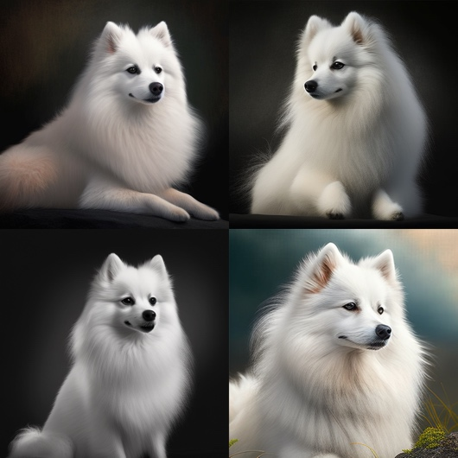

אף אחת

מהתוצאות לא

דומה מספיק

עכשיו בואו ננסה לדייק את הפרומפט קצת יותר לפי המאפיינים של פונץ׳ ומה שנבקש הפעם /imagine- realistic little white Japanese spitz dog, brown eyes

והתוצאה שמתקבלת היא בכיוון הזה:

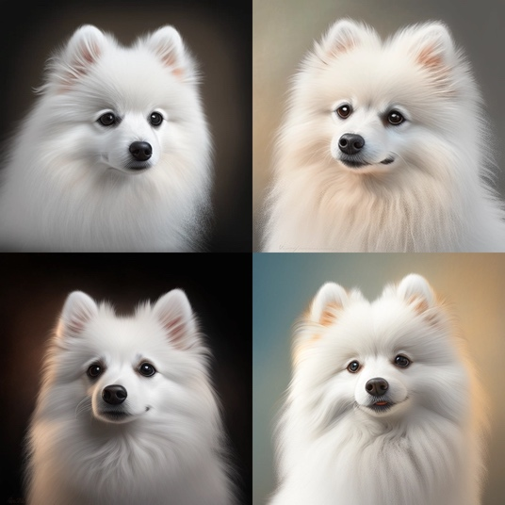

יצירה מהשיעור

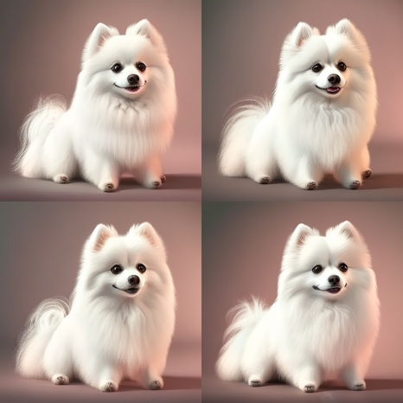

כבר חלק

מהתוצאות

שקיבלנו מאוד

דומות לפונץ׳

וככה אפשר להמשיך ולדייק את היצירה שלנו גם בעזרת שידרוג הפרומפט וגם בעזרת שימוש באופציות ה-v בתוכנה.

עכשיו נעבור לכמה סגנון שאפשר ליצור:

נתחיל מכיוון הקריקטורה המשעשעת לחיה שלכם

ולשם כך נבקש מה תוכנה פרומפט עם הגדרות מאוד ספציפיות

/imagine- CUTE AND ADORABLE CARTOON FLUFFY JAPANESE SPITZ DOG, BROWN EYES, WITH CAP , FANTASY, DREAMLIKE, SURREALISM, SUPER CUTE, TRENDING ON ARTSTATION

וזה כיוון התמונות שנקבל:

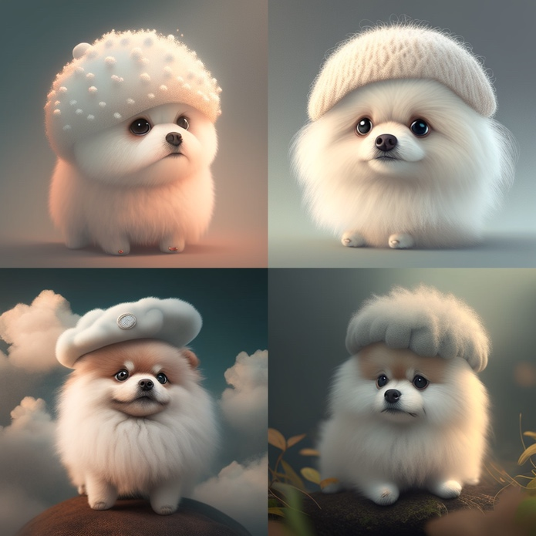

חמוד!!!

יצירה מהשיעור

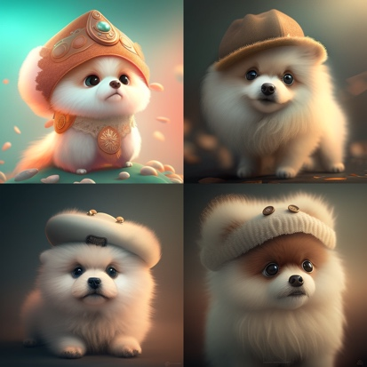אפשר כמובן

לדייק יותר

ויותר את

מראה הכלב

בתוך

הפרומפט

ועכשיו, בואו ניקח את הכלב שלנו ונשים אותו באיזה סביבה שנבחר, אני רוצה שפונץ׳ יעמוד בתוך שדה פרחים ציבעוניים, ביום שימשי

אז מה שנבקש זה: /imagine- very cute realistic Japanese spitz dog, brown eyes, little mouth, standing in a field of colourful flowers, ray tracing, vibrant colors, daylight, sunny day

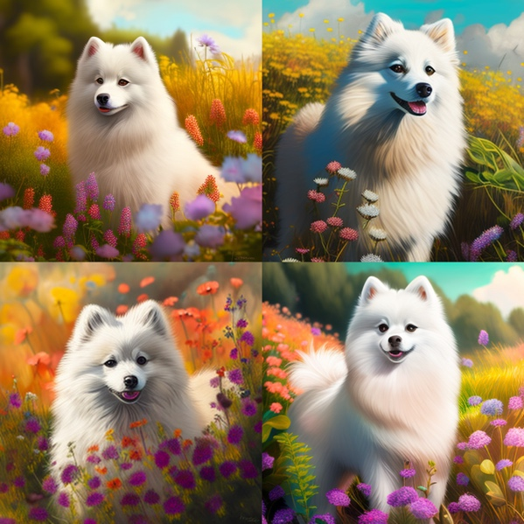והתוצאות שנקבל יהיו בסגנון הזה:

יצירה מהשיעור

מדהים! בדיוק מה

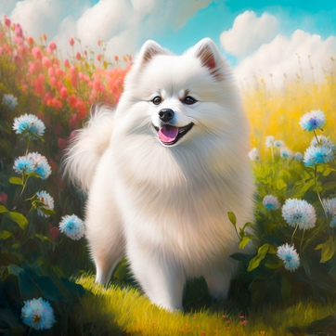שביקשנו מהמיד

ומכאן אפשר

להתקדם לחדד וכו׳

ולפני שנסיים עוד טכניקת עיצוב אחת נחמדה שכדאי שתכירו

לבעלי חיים:

והיא בואו נלביש את הכלב שלנו באיזה תלבושת שנרצה

אני לצורך העניין אלך על פונץ׳ בנאי ולשם כך מה שנבקש מה תוכנה:

/imagine- very cute white Japanese spitz dog, brown eyes, dressed as a construction worker, bricks background, very detailed, high quality, high resolution, ray tracing, post production

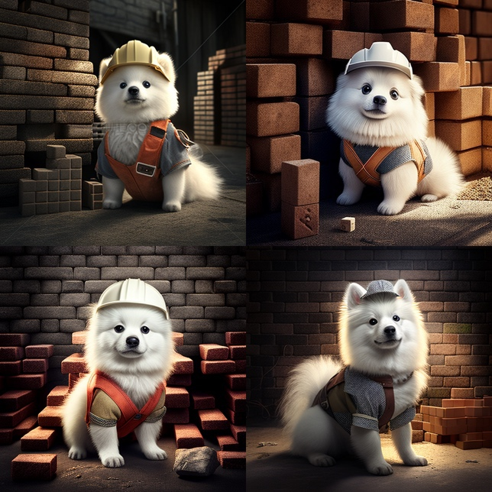והתוצאות שנקבל יהיו בסגנון הזה

וככה אפשר לשחק

עם התלבושות

וליצור לחיה שלכם

מלתחה שלמה

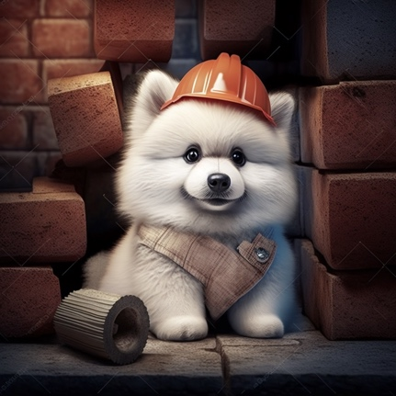

וסיימנו בספונטניות עם תמונה של אוכל כי אי אפשר בלי…

והחלטנו לעשות עוגת שכבות שוקולד שתראה כאילו עפות עליה סוכריות צבעוניות ושתהיה בגודל של סטורי לאינסטגרם ולכן מה שביקשנו מהמיד:

extrem chocolate cake with colorful sparkles, food photography, high quality, high resolution, award winning photographe, very detailed, —ar 9:16 ,

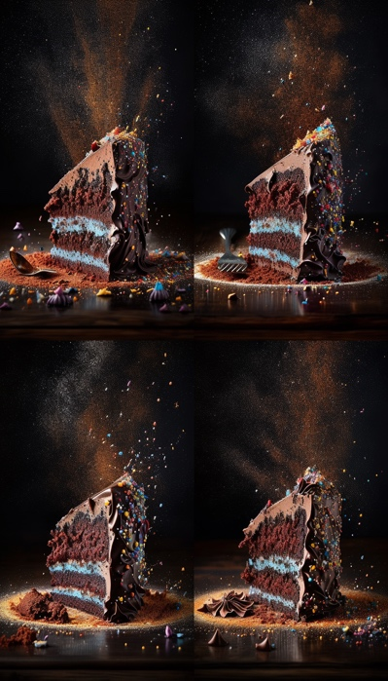ומה שקיבלנו זה:

אז קודם כל שימו לב שהגודל של התמונה אכן השתנה לפי ההגדרה

—ar 9:16

מעבר לזה מה שחשוב בתמונות של מאחלים זה להשתמש

במושג food photography

ובמידה ורוצים תמונה מיוחדת שנראית כאילו נלקחה מסרט בהילוך איטי

רצוי להוסיף award winning photograph